洛吉乡人民政府2025年政府信息公开
工作年度报告

一、总体情况
2025年，我乡紧紧围绕上级部署和群众关切，持续深入落实《中华人民共和国政府信息公开条例》，把公开透明作为政府工作的基本要求。我们着力在“夯基础、拓渠道、强内容、优服务”上下功夫，推动政府信息更全面、更及时、更便捷地送达群众手中，服务全乡经济社会发展大局。
（一）拧紧责任链条，组织领导更有力
我们坚持把信息公开工作摆在突出位置，乡党委、政府定期研究部署。在原有领导小组基础上，进一步明确了各站所、村的信息报送和公开责任，形成了“乡级统筹、站所负责、村级延伸”的工作网络。乡主要领导多次在会议上强调信息公开的重要性，要求务必做到“应公开尽公开”。
（二）打开传播窗口，公开渠道更丰富
为了适应不同群体的信息获取习惯，我们努力构建线上线下相结合的立体化公开平台：一是精心维护政府门户网站秀美山水洛吉公众号，及时更新工作动态、政策文件、财政信息等。我们的“秀美山水洛吉”微信公众号也更活跃了，除了发布通知公告，还尝试用图解、短视频等生动形式解读政策，讲述洛吉故事，今年粉丝数和阅读量都有明显增长。
二是三村政务公开栏全部实现了规范化管理，定期张贴惠民补贴发放名单、项目建设情况、村级财务等群众最关心的信息。三是结合村民大会、火塘会、院坝会和干部入户走访，我们把政策宣讲、项目通报、意见征求送到群众身边，现场解答疑问，收集反馈。
（三）严把质量关口，发布信息更规范
我们深知，公开的信息必须准确、可靠。继续严格执行信息发布“三审”制度，每一篇稿子、每一条数据都经过“编辑初核、分管复核、主管终审”三道关，重点把好政治关、政策关、法律关、文字关。全年未发生因信息公开不当引发的重大负面舆情或行政复议、诉讼案件。
（四）聚焦民生关切，主动公开更深入
我们坚持“群众关心什么，我们就重点公开什么”：
1. 钱袋子晒得更明白：按时公开了乡级财政预算、决算报告及“三公”经费情况。所有到村到户的惠农惠民财政补贴资金，如耕地地力保护补贴、实际种粮农民一次性补贴、低保金、特困供养金等，不仅在各村公开栏张榜公示，也在网站上集中发布，让补贴发放阳光透明。
2. 村务家底亮得更清楚：依托乡村振兴战略实施，督促指导各村规范公开村级财务、集体经济收益、公益事业建设、低保动态调整等信息，保障村民的知情权、参与权、监督权。
3. 服务信息送得更及时：及时发布养老服务机构的名单和服务内容、社会救助的申请条件和流程、防灾避灾知识、招工就业信息等，力求为群众办事生活提供便利。
4. 政策解读变得更可亲：针对部分政策文件“看不懂”的问题，我们努力改进。对重要的涉农政策、发展规划，除了原文发布，还尝试制作了“一图读懂”政策要点、用民族语言讲解政策的短视频，让老乡们听得进、记得住。
（五）依法依规办理，依申请公开更顺畅
我们畅通了线上（门户网站申请渠道、邮件、电话）、线下两种依申请公开受理渠道，配备了专人负责登记、转办、答复。全年共收到政府信息公开申请0件。

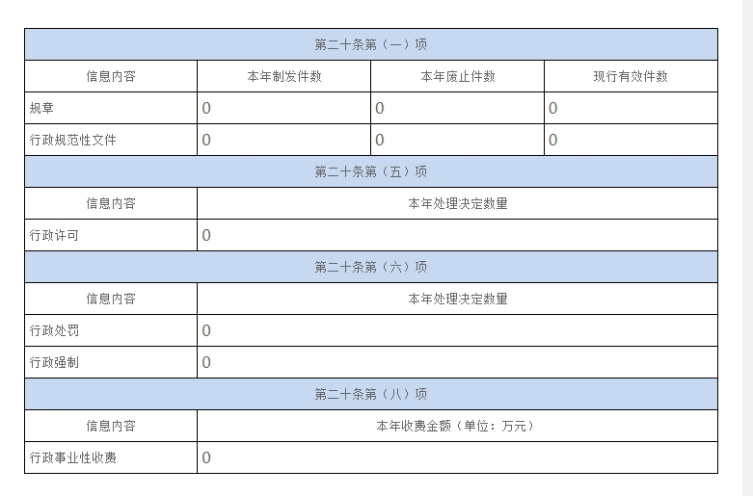
- 主动公开政府信息情况

三、收到和处理政府信息公开申请情况
（本列数据的勾稽关系为：第一项加第二项之和，等于第三项加第四项之和） |  |  | 申请人情况
 |  |  | 自然人 | 法人或其他组织 |  |  |  |  | 总计
 |  |  | 自然人 | 商业  企业 | 科研  机构 | 社会公益组织 | 法律服务机构 | 其他 | 总计
一、2025年新收政府信息公开申请数量 |  |  | 0 | 0 | 0 | 0 | 0 | 0 | 0
二、2024年结转政府信息公开申请数量 |  |  | 0 | 0 | 0 | 0 | 0 | 0 | 0
三、本年度办理结果 | （一）予以公开 |  | 0 | 0 | 0 | 0 | 0 | 0 | 0
三、本年度办理结果 | （二）部分公开（区分处理的，只计这一情形，不计其他情形） |  | 0 | 0 | 0 | 0 | 0 | 0 | 0
三、本年度办理结果 | （三）不予公开 | 1.属于国家秘密 | 0 | 0 | 0 | 0 | 0 | 0 | 0
三、本年度办理结果 | （三）不予公开 | 2.其他法律行政法规禁止公开 | 0 | 0 | 0 | 0 | 0 | 0 | 0
三、本年度办理结果 | （三）不予公开 | 3.危及“三安全一稳定” | 0 | 0 | 0 | 0 | 0 | 0 | 0
三、本年度办理结果 | （三）不予公开 | 4.保护第三方合法权益 | 0 | 0 | 0 | 0 | 0 | 0 | 0
三、本年度办理结果 | （三）不予公开 | 5.属于三类内部事务信息 | 0 | 0 | 0 | 0 | 0 | 0 | 0
三、本年度办理结果 | （三）不予公开 | 6.属于四类过程性信息 | 0 | 0 | 0 | 0 | 0 | 0 | 0
三、本年度办理结果 | （三）不予公开 | 7.属于行政执法案卷 | 0 | 0 | 0 | 0 | 0 | 0 | 0
三、本年度办理结果 | （三）不予公开 | 8.属于行政查询事项 | 0 | 0 | 0 | 0 | 0 | 0 | 0
三、本年度办理结果 | （四）无法提供 | 1.本机关不掌握相关政府信息 | 0 | 0 | 0 | 0 | 0 | 0 | 0
三、本年度办理结果 | （四）无法提供 | 2.没有现成信息需要另行制作 | 0 | 0 | 0 | 0 | 0 | 0 | 0
三、本年度办理结果 | （四）无法提供 | 3.补正后申请内容仍不明确 | 0 | 0 | 0 | 0 | 0 | 0 | 0
三、本年度办理结果 | （五）不予处理 | 1.信访举报投诉类申请 | 0 | 0 | 0 | 0 | 0 | 0 | 0
三、本年度办理结果 | （五）不予处理 | 2.重复申请 | 0 | 0 | 0 | 0 | 0 | 0 | 0
三、本年度办理结果 | （五）不予处理 | 3.要求提供公开出版物 | 0 | 0 | 0 | 0 | 0 | 0 | 0
三、本年度办理结果 | （五）不予处理 | 4.无正当理由大量反复申请 | 0 | 0 | 0 | 0 | 0 | 0 | 0
三、本年度办理结果 | （五）不予处理 | 5.要求行政机关确认或重新出具已获取信息 | 0 | 0 | 0 | 0 | 0 | 0 | 0
三、本年度办理结果 | （六）其他处理 | 1.申请人无正当理由逾期不补正、行政机关不再处理其政府信息公开申请 | 0 | 0 | 0 | 0 | 0 | 0 | 0
三、本年度办理结果 | （六）其他处理 | 2.申请人逾期未按收费通知要求缴纳费用、行政机关不再处理其政府信息公开申请 | 0 | 0 | 0 | 0 | 0 | 0 | 0
三、本年度办理结果 | （六）其他处理 | 3.其他 | 0 | 0 | 0 | 0 | 0 | 0 | 0
三、本年度办理结果 | （七）总计 |  | 0 | 0 | 0 | 0 | 0 | 0 | 0
四、结转2026年继续办理 |  |  | 0 | 0 | 0 | 0 | 0 | 0 | 0

四、政府信息公开行政复议、行政诉讼情况
行政复议 |  |  |  |  | 行政诉讼
结果维持 | 结果  纠正 | 其他  结果 | 尚未  审结 | 总计 | 未经复议直接起诉 |  |  |  |  | 复议后起诉
 |  |  |  |  | 结果  维持 | 结果  纠正 | 其他  结果 | 尚未  审结 | 总计 | 结果  维持 | 结果  纠正 | 其他  结果 | 尚未  审结 | 总计
0 | 0 | 0 | 0 | 0 | 0 | 0 | 0 | 0 | 0 | 0 | 0 | 0 | 0 | 0

五、存在的问题与不足
在总结成绩的同时，我们也清醒地认识到工作中还有提升空间：一是公开的精准性有待提高。有时公开的信息与部分群众的具体需求匹配度不够高，“大水漫灌”多，“精准滴灌”少。二是互动性与反馈机制有待加强。虽然公开了信息，但对群众看完信息后的意见、建议收集和反馈还不够主动、及时，利用公开信息促进决策优化、工作改进的闭环尚未完全形成。三是村级公开的均衡性有待提升。各村在公开的及时性、规范性上还存在差异，个别村公开内容较为简单，形式较为单一。四是队伍能力建设需持续发力。面对新媒体的快速发展和群众更高的期待，部分工作人员在运用新形式、新载体进行创意公开和有效解读方面的能力还需要不断学习提升。
六、2026年改进思路与计划
新的一年，我们将针对不足，重点在以下几个方面改进和加强：
一是推动公开从“有什么给什么”向“要什么给什么”转变。计划通过线上问卷、线下座谈等方式，更经常性地征集群众最想了解的信息，建立“需求清单”，以此为导向调整和充实公开内容。
二是打造“发布-解读-回应”闭环。在重要政策、项目、资金信息发布后，主动设置解读议题，通过简明问答、案例说明、负责人访谈等方式跟进解读。在网站、公众号开辟常态化意见征集和反馈专栏，对收集到的普遍性疑问及时公开回应。
三是深化村级公开标准化建设。制定更细化的村级公开事项清单和模板，加强对村“两委”信息员的培训和指导，开展村级公开工作评比，促进各村公开工作平衡发展、整体提升。
四是练好“内功”拥抱“新技”。继续组织政府信息公开业务培训，不仅学法规政策，也要学新媒体运用、学群众语言、学视觉设计。鼓励年轻干部大胆尝试用更鲜活的方式做公开、做宣传，让洛吉的政务信息更有温度、更接地气。
五是强化重点领域深度公开。围绕乡村振兴、生态环境、项目建设、民生实事等中心工作，进一步加大决策过程、实施进展、成果成效的信息公开力度，主动接受群众监督，凝聚发展合力。
政府信息公开是一项永不停步的工程。2026年，洛吉乡人民政府将继续以务实的态度、创新的精神、扎实的举措，不断把政府信息公开工作推向深入，努力让权力在阳光下运行，让服务在公开中提升，为建设更加开放、透明、高效的法治政府和服务型政府，为谱写洛吉高质量发展新篇章提供有力支撑。

